Теория складывания времени в кластер
Для написания функции 48 бит мне пришла в голову идея использовать 2 мерные пересечения в виде неких часов с целью изначально мне не понятной. При расписывании формулы а это было летом 2024 мне пришла идея использовать часовой механизм в каждом лепестке и получить числа. В дальнейшем эти числа а вернее некий сбой в расчёте мне показал 23.24.25 тоесть 3 числа которые в ходе моих размышлений меня привели к мысли что это некоего рода разрешения. Которые образуются при вращении архитектур и сумируются от 0 до 25 и при присвоении одного из выше перечисленных чисел производится некое действие и так как это временной механизм то я подумал что при совершении совокупности до 24 к примеру переносится 1 одна еденица времени в 1 из 12 времён. Результат по моему расчёто должен окозатся следующим. После сигнала, при произведении расчта первым действием является сумарное соеденение в фракции кластера до числа икс. Далее по значению числа производится зачисление 1 еденицы, суммой едениц и выходит данный индикатор который и должен показать предстоящее направление тренда.

Расчёт времени – как втолкнуть циферблат в лепесток.
Для расчёта мне понадобилось понять общую структура лива кластера
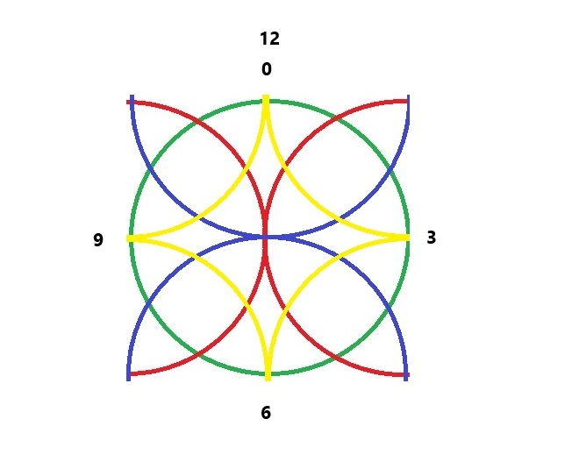
На изображении очевидно видно что я наклал слой циферблата часов на явные ахитектуры 2-4 которые соответствуют времени 12 , 3, 6, 9
Следующим шагом необходимо было вместить данную конструкцию в каждый лепесток. Следующим образом я поместил цифры на лепестки

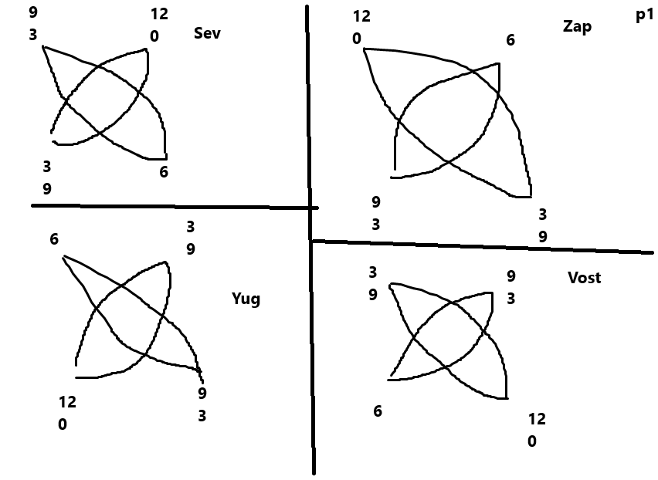

Для получения счёта мне понадобилос присвоить каждому кластеру значения с 4 сторон.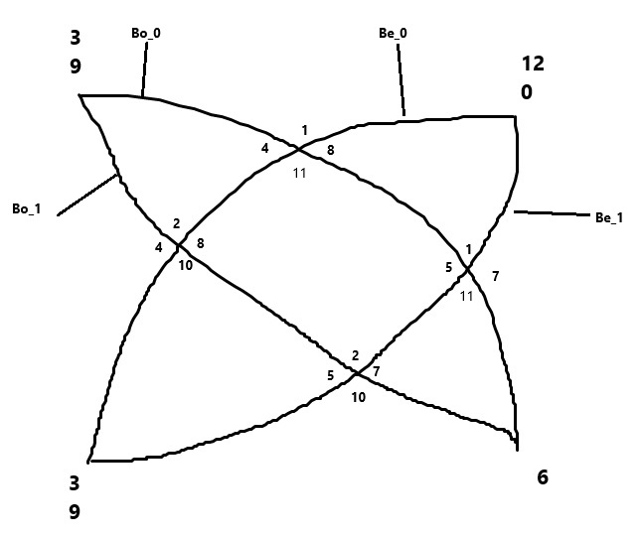
Все 4 лепестка в 4 варриантах компаса я поместил в расчёты и перезагрузил в массив mql4 для дальнейших расчётов.
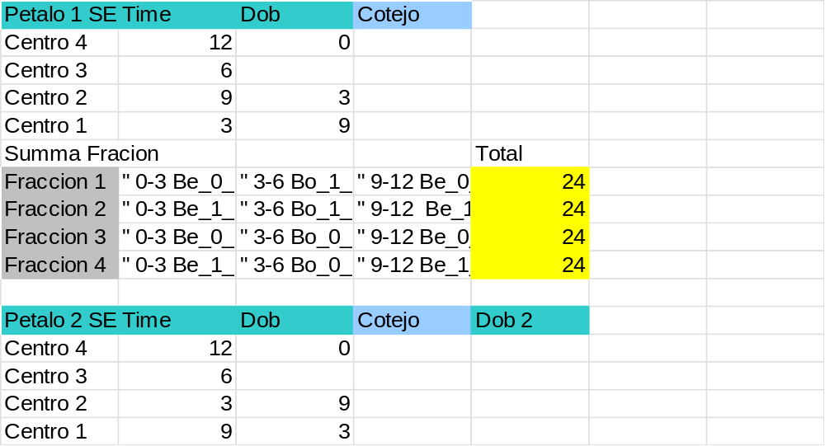

Далее данные лягли в этот массив для дальнейших расчётов
KlasterTime[9,385];// 8 linias 8 petalos,celdas, numero de fraccion" 1- 4",num agija de reloj "1234","03,36,69,91"" Numero de variable,Numero asignado segun calculo.

Время в 3 мерном кластере образно выглярит так. Возможен другой порядок
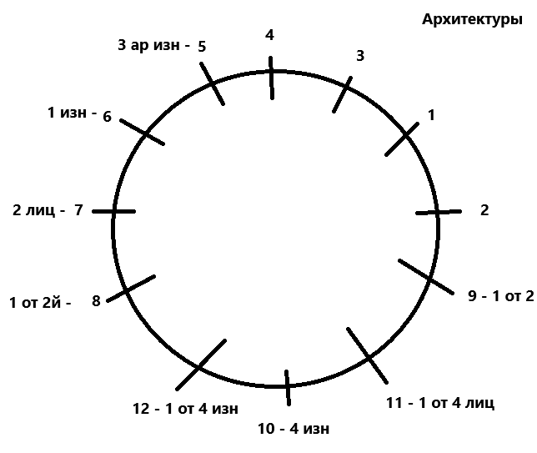

Дальнейшие расчёты привели к тому что определённый кластер содержит только 1 правильную сумму – 24 и 1 не правильную сумму 25 а также 24 и 23.Кластер преобрёл следующий образ.
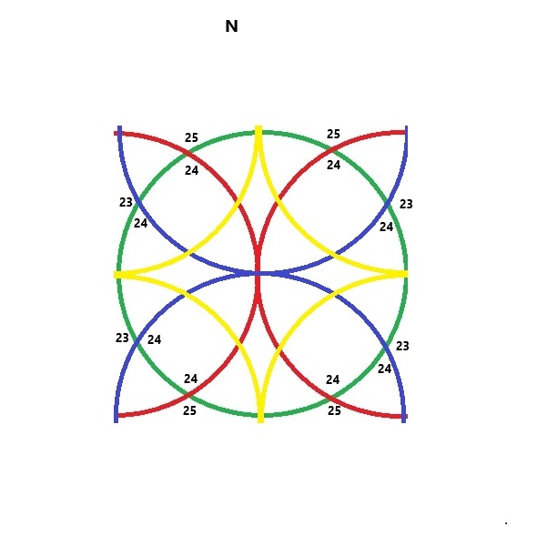
При вращении компаса одной из архитектур вокруг кластера производятся разные суммы.
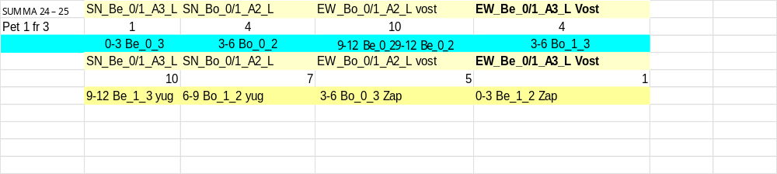
Пример кластера 3 – 8 переменных сумириют
1+7+5+10=23+4 =27 Если не перебор то следующая складывает разницу 27-7=20 тепер\ сумируем +5 =25
Если фиксируем 25 то производим присваивание 1 еденицы времени 3 архитектуре а значит 3 – имеет +1 .
Если фиксируем 24 то производим присваивание 1 еденицы времени 7 архитектуре
